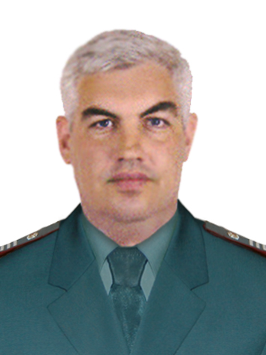
Интервью заместителя начальника Межрайонной ИФНС России № 22 по Челябинской области Уфимцева В.А. по теме:
«Имущественные налоги физических лиц».
Вопрос 1:
Прописан в Металлургическом районе г. Челябинска и имею в собственности: автомобиль, земельный участок на территории Сосновского района, жилой дом в с. Аргаяш. Расскажите о сроках уплаты налогов по данным объектам за 2013год.
Ответ:
Сроки уплаты имущественных налогов устанавливаются:
- по транспорту - законами субъектов Российской Федерации;
- по имуществу и земельному налогу - нормативными правовыми актами представительных органов муниципальных образований.

Следовательно, налоги необходимо уплатить:
на имущество - не позднее 1 ноября 2014 г.
транспортный налог - не позднее 5 ноября 2014 г.
земельный налог: на территории Сосновского района - с 01.11.2014 г. по 15.11.2014 г. в соответствии с Решениями Советов депутатов сельских поселений муниципальных образований Сосновского района. В вашем случае, необходимо знать на территории какого сельского поселения находиться земельный участок.
Вам поможет Сервис «Информационные стенды» (стенд «Местные налоги») на сайте ФНС www.nalog.ru (раздел Электронные услуги), который предоставляет налогоплательщику возможность получить в режиме онлайн сведения о ставках и льготах по имущественным налогам, действующих на территории муниципальных образований, а также о сроках уплаты налогов.

Вопрос 2:
Как узнать о суммах налогов, исчисленных инспекцией не дожидаясь налогового уведомления?
Ответ:
С помощью сервиса «Личный кабинет налогоплательщика для физических лиц» на сайте ФНС России www.nalog.ru можно получать подробную информацию об объектах налогообложения, расчете налогов и единые налоговые уведомления в электронном виде, а также произвести оплату налогов в режиме онлайн без комиссий. Для получения пароля в данный сервис необходимо обратиться в любой налоговый орган имея при себе удостоверение личности (паспорт) и знать свое ИНН. Имея доступ в данный сервис, можно также обратиться в инспекцию по возникшим вопросам.
О возможностях сервиса самостоятельно ознакомьтесь на сайте ФНС России.

Вопрос 3:
Ожидаются ли изменения по имущественным налогам для физических лиц с января 2015 года?
Ответ:
Да. Ознакомим с некоторыми из них.
- С января 2015 года установлен единый срок уплаты имущественных налогов для физических лиц – транспортный, земельный налоги и налог на имущество не позднее 1 октября 2015 г.
Таким образом, имущественные налоги за 2014 г. физические лица должны будут уплатить не позднее 1 октября 2015 г.
2) С 1 января 2015 г. вводится новая обязанность физических лиц - сообщать в инспекцию об объектах собственности, если за весь период владения недвижимостью или транспортным средством налогоплательщик не получал уведомлений и не платил налоги. Эти сведения (и правоустанавливающие документы) необходимо направить однократно до 31 декабря года, следующего за истекшим налоговым периодом. Предусмотрено два исключения: сообщение в инспекцию направлять не надо, если физическое лицо получало налоговое уведомление по указанным объектам либо данному лицу предоставлена льгота в виде освобождения от уплаты налога.
За несообщение или несвоевременное сообщение указанных сведений установлена ответственность в виде штрафа в размере 20 процентов от неуплаченной суммы налога по соответствующему объекту, которая вступит в силу только с 1 января 2017 г.

